Juan José Martínez L.

Cod: 2196036

1. **FTP Seguro protegido por firewall**

Para esta prueba se usaron dos maquinas: servidor y firewall.

Configuración vagrantfile:

Vsftpd.conf servidor:

Configuración firewall lista dmz:

Configuración vsftpd.conf firewall:

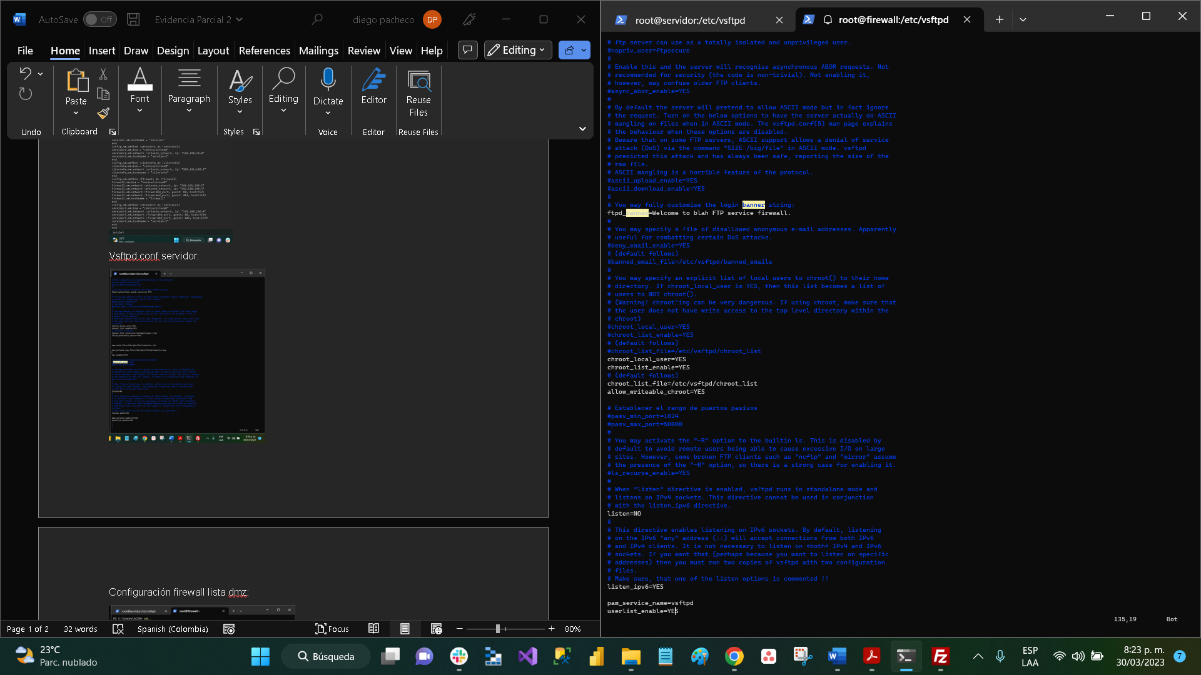

Certificado FTP seguro:

1. **DNS over TLS**

Para esta prueba se uso una maquina llamada dnstest

Configuración vagrantfile:

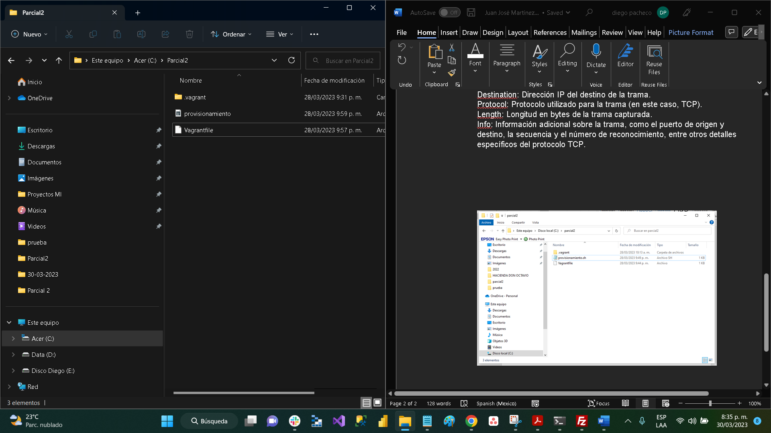

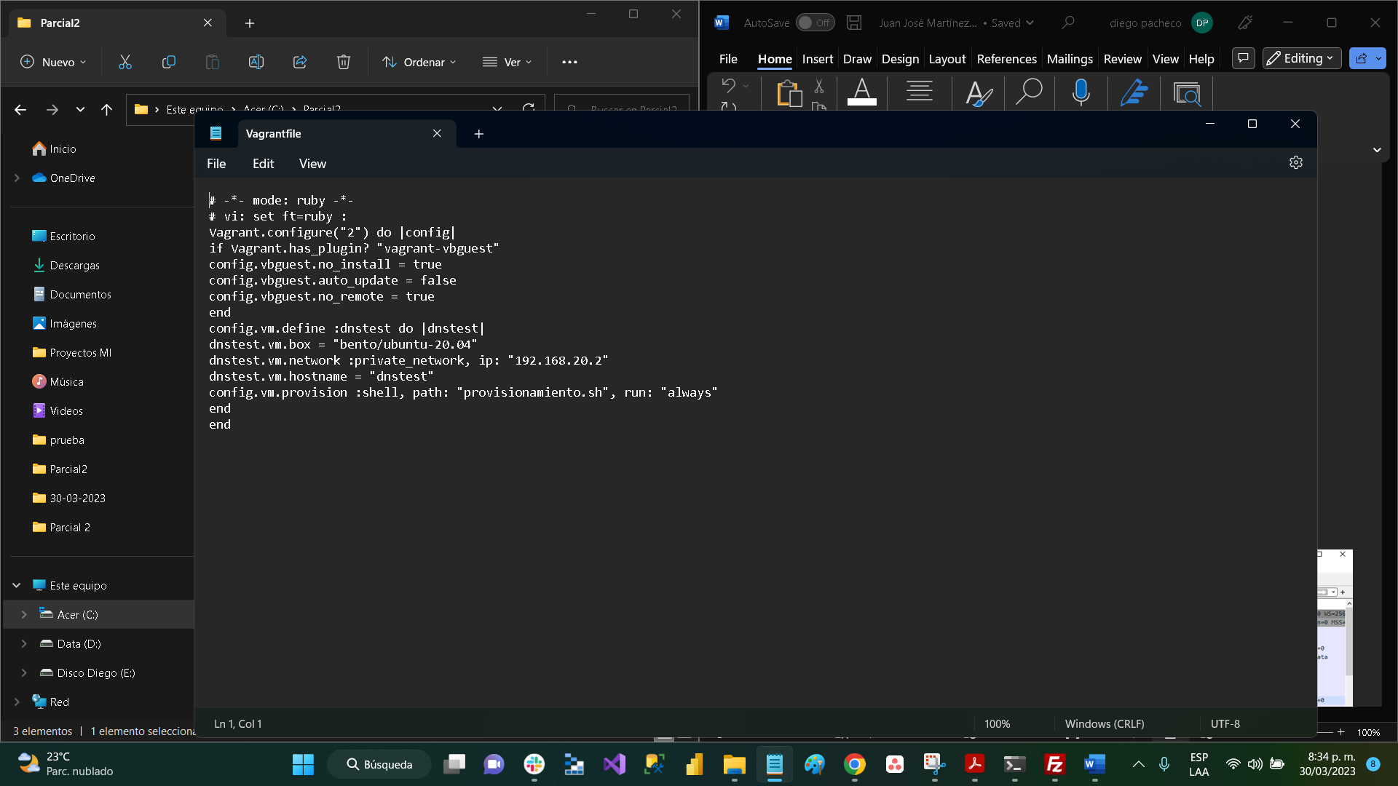

Comando resolvf a Google.com

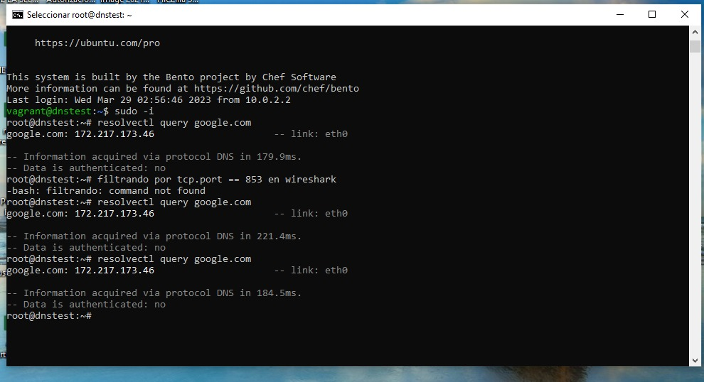

Trama wireshark:

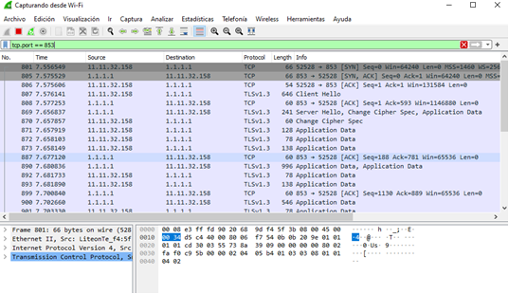

Los diferentes apartados que aparecen al tomar una trama por filtrado tcp.port == 853 utilizando un analizador de protocolos como Wireshark son los siguientes:

No.: Número de la trama en la secuencia de captura.

Time: Tiempo transcurrido desde el inicio de la captura hasta que se capturó esta trama.

Source: Dirección IP del origen de la trama.

Destination: Dirección IP del destino de la trama.

Protocol: Protocolo utilizado para la trama (en este caso, TCP).

Length: Longitud en bytes de la trama capturada.

Info: Información adicional sobre la trama, como el puerto de origen y destino, la secuencia y el número de reconocimiento, entre otros detalles específicos del protocolo TCP.

1. **RichRules**

Para esta práctica se usó una maquina servidor 2.

Configuración lista dmz:

Evidencia

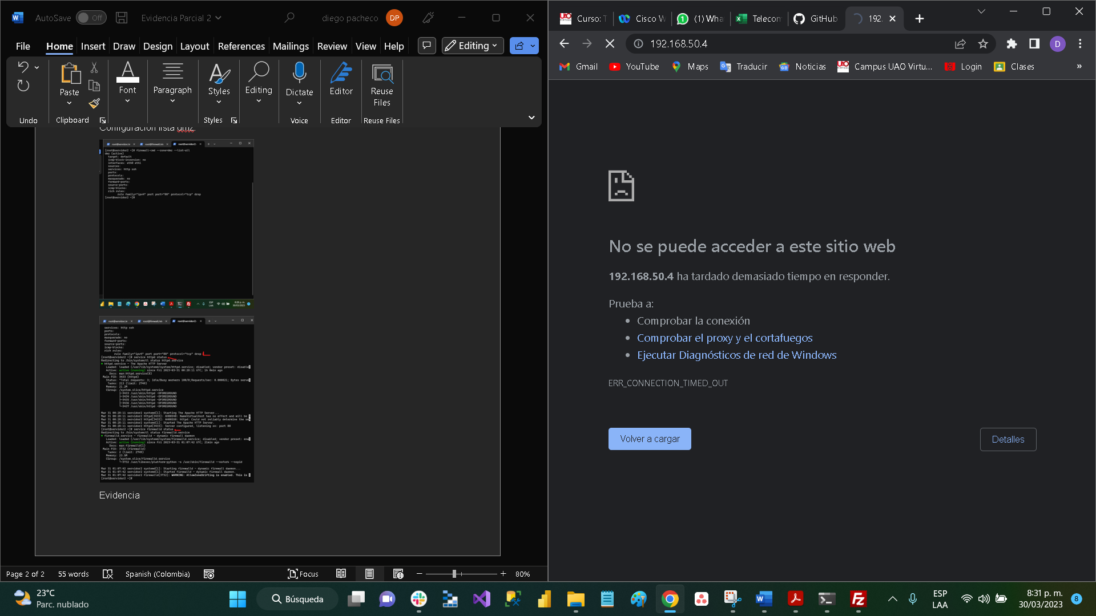

Una vez desactivado el servicio firewalld si deja acceder a la página httpd

